实验报告
信息工程学院 班级：20级软件工程 姓名：祝晓燕
一：实验目的
在Eclipse中使用JUnit4进行单元测试。
二：实验工具
Eclipse
三：实验步骤
1.下载jdk并配置好环境，下载Eclipse

2.构造新的包，并新建一个类
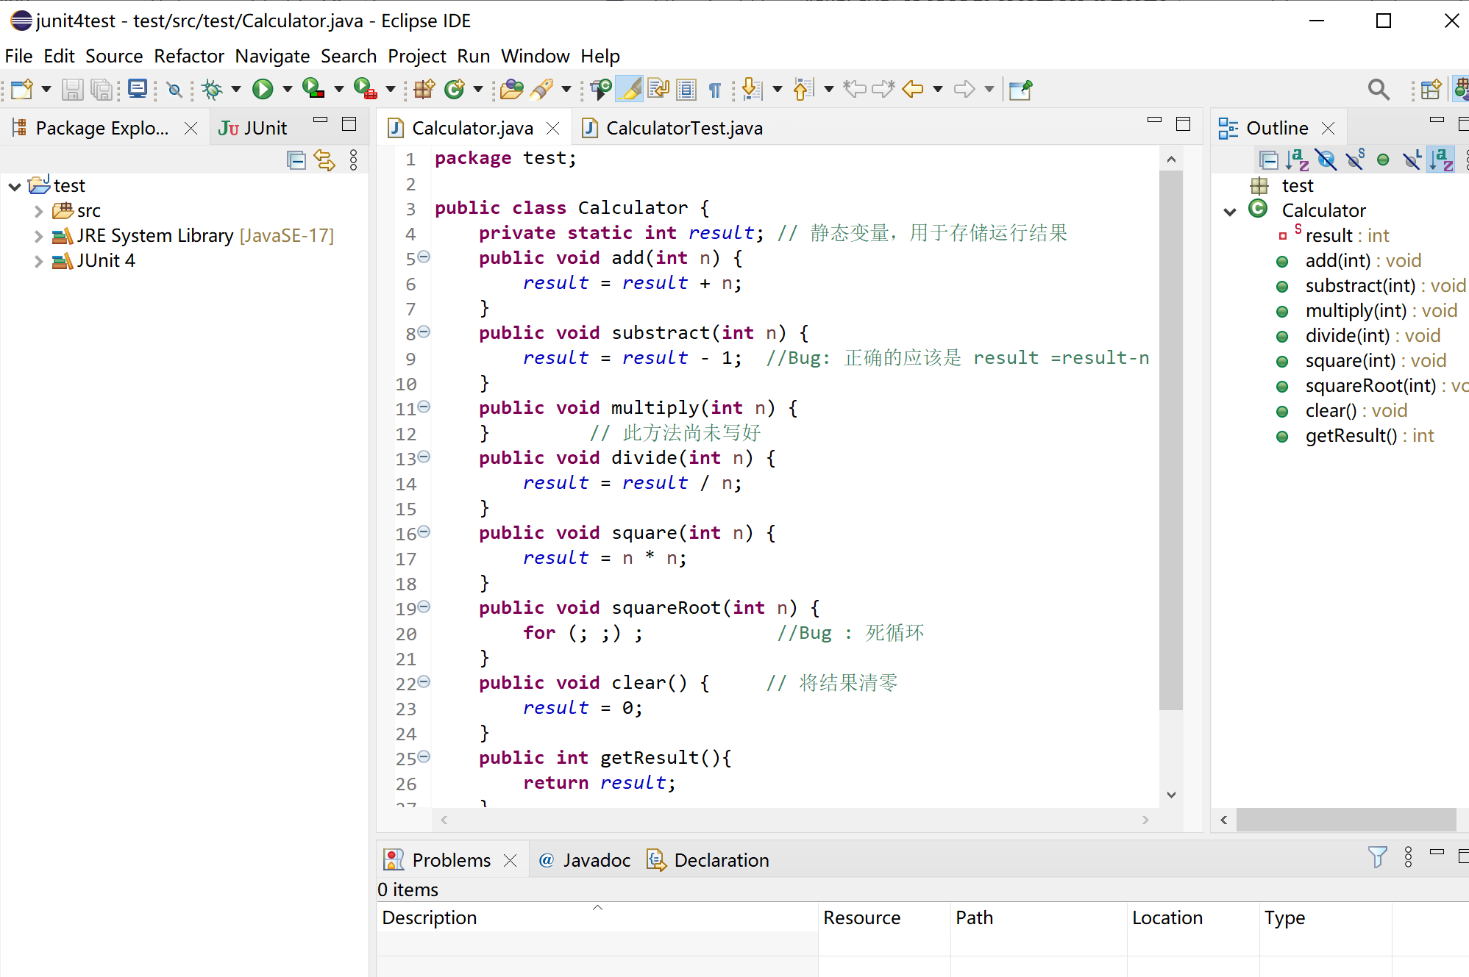

3.将JUnit单元测试包引入
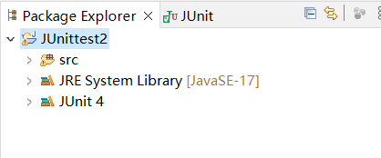
4.生成JUnit测试框架
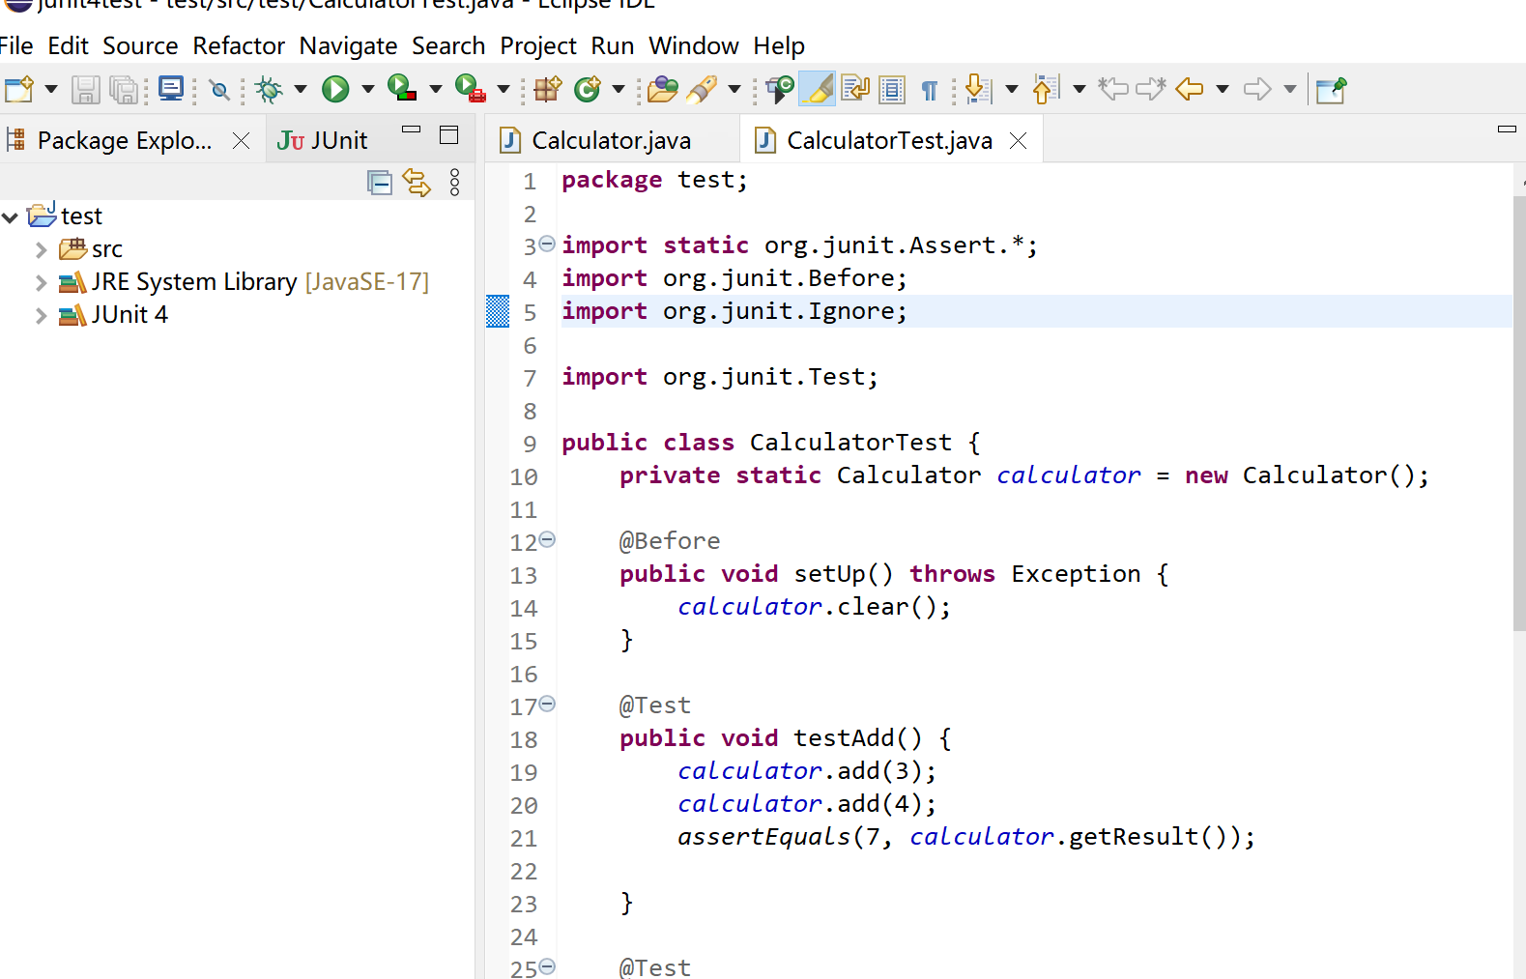

5.在测试类中写入测试代码。用Ignore忽略掉类Multiply.

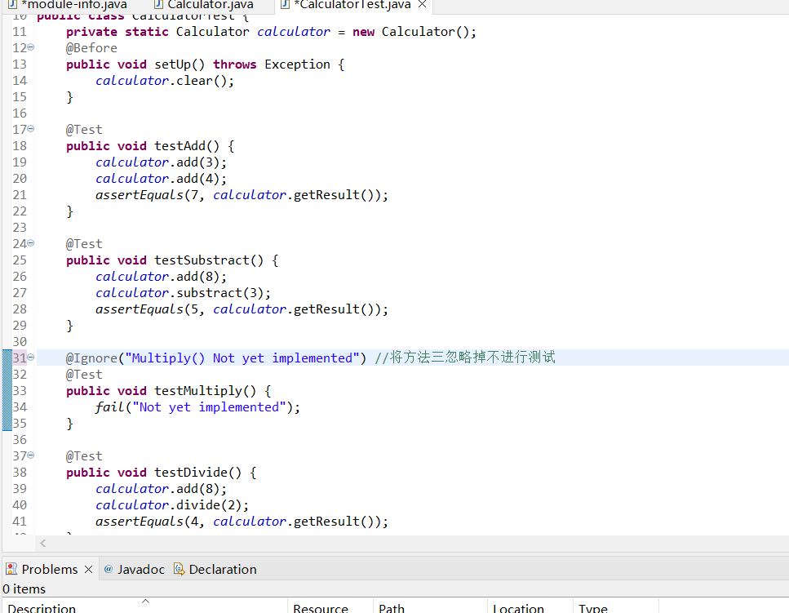

6.运行测试代码。Run as JUnit Test，得到以下结果。
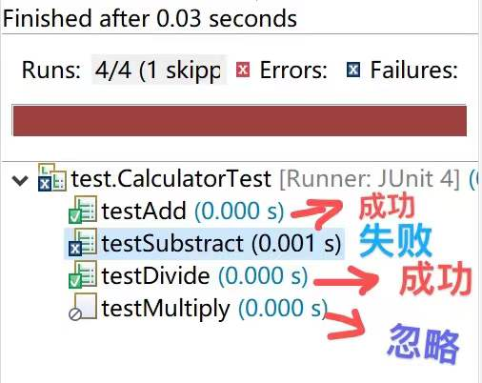

进度条是红颜色表示发现错误，具体的测试结果在进度条上面有表示“共进行了4个测试，其中1个测试被忽略，一个测试失败”。

7.限时测试
对于squareRoot(),出现死循环，因此一定要采取一些预防措施。我们给这个测试函数设定一个执行时间，超过了这个时间，他们就会被系统强行终止，并且系统还会汇报该函数结束的原因是因为超时，这样就可以发现这些Bug了。
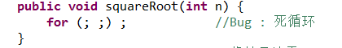
设置timeout=1000，单位为毫秒，因此1000就代表1秒。

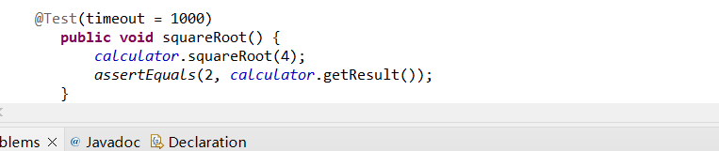
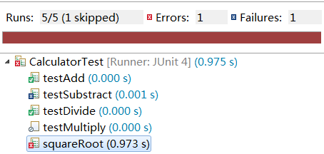

8.异常测试，除数为零时抛出异常。
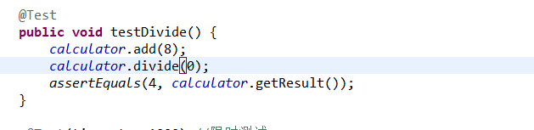
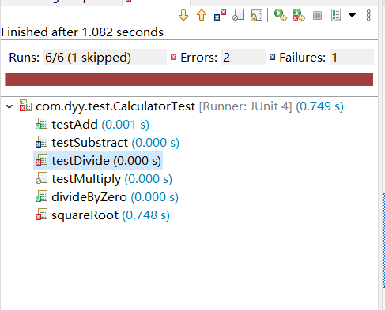

结果抛出了异常，且产生了超时错误。

9.进行参数化测试：
平方的对象可以为负数、正数以及零三种参数。
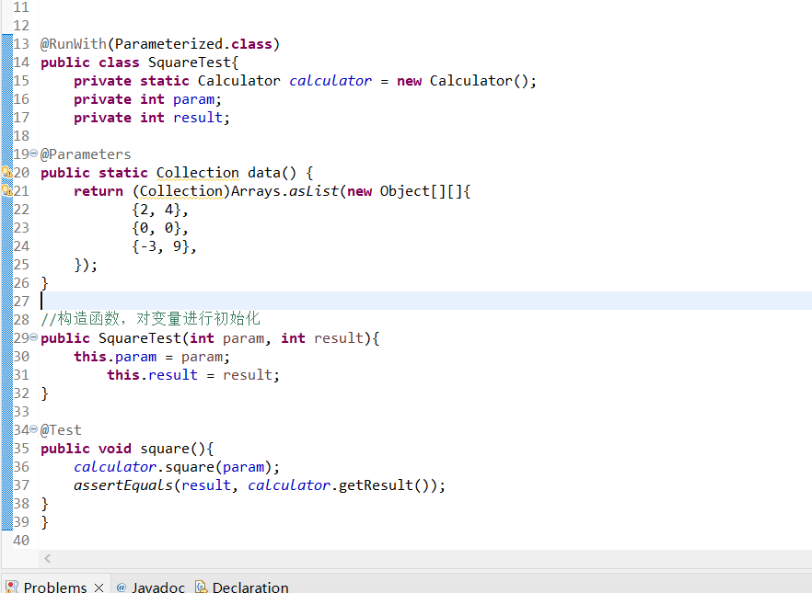
执行了3次该测试类，依次采用了数据集合中的数据{处理值，预期处理结果}，结果如下：
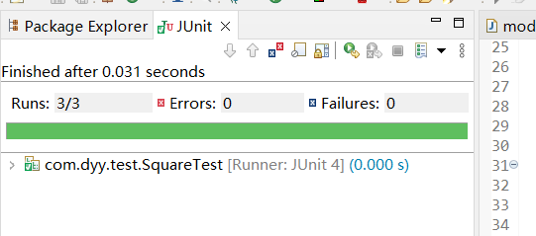

四：实验心得
通过JUnit单元测试的学习，初步掌握了JUnit单元测试的步骤，了解了JUnit用于Java语言的单元测试框架，对代码进行编写和运行可重复的测试，而且它可以书写一系列的测试方法，对项目所有的接口或者方法进行单元测试。

